商品房网上签约备案系统（面向开发企业）

开发商及其从业人员使用商品房网上签约备案系统，办理商品房的网上签约备案。由于从业主体不一样，又分为开发商账号以及开发商从业人员账号，本说明面向开发企业账号。

开发商使用企业账号，登陆商品房网上签约备案系统
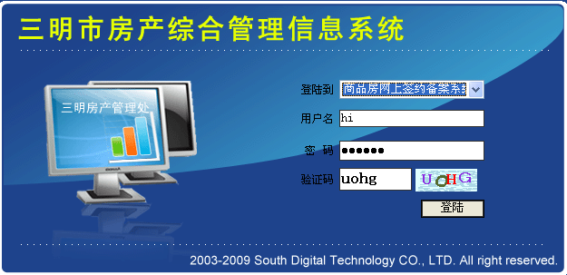
输入用户名、密码和验证码，登陆系统
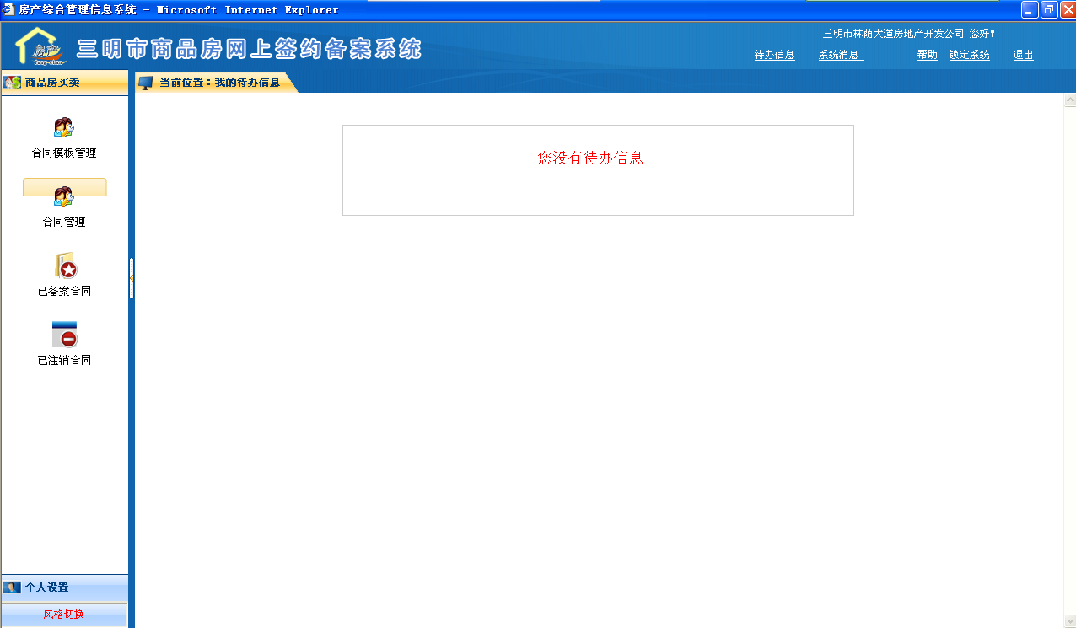
企业账号在“商品房网上签约备案系统”中的工作非常简单，只是进行合同模版的管理工作，即为各预售项目设置特定的合同模板。
点击“合同模板管理”
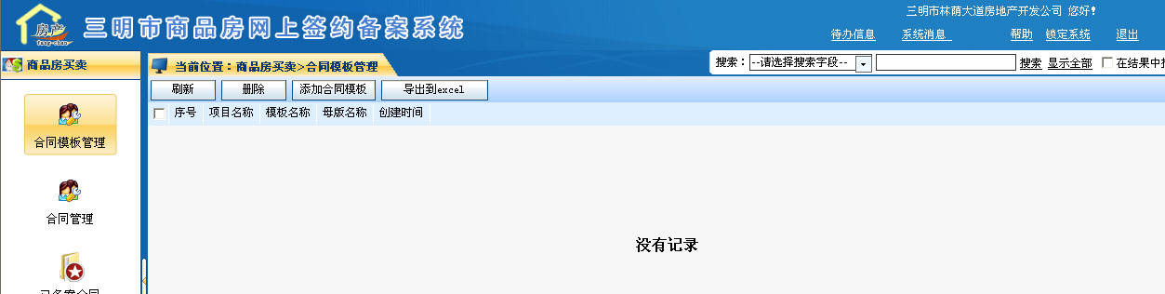
选择“添加到合同模板”，系统弹出选择页面，用户选择需要设置合同模板的项目（列表中的项目为开发商在“房地产项目管理系统”中申请并上报的项目）
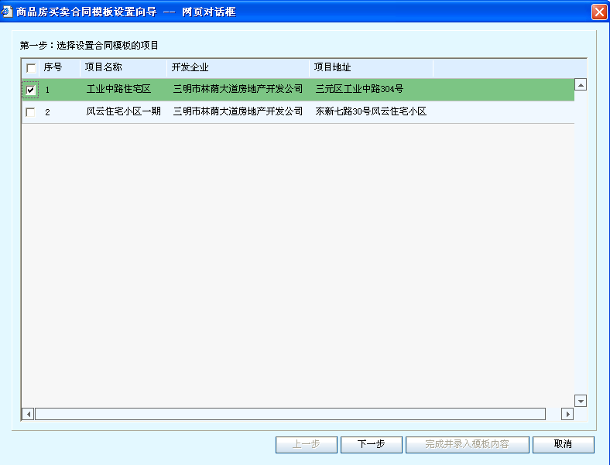
点击“下一步”：
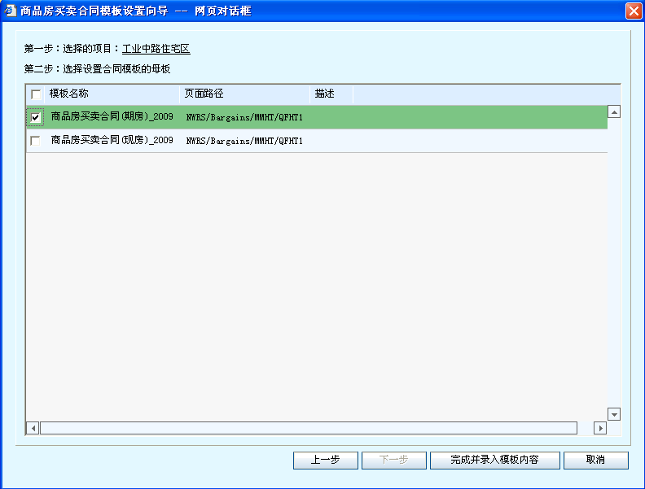
选择设置合同模板的母版（该母版有开发人员及系统管理人员在后台定制，供用户选择）
点击“完成并录入模板内容”
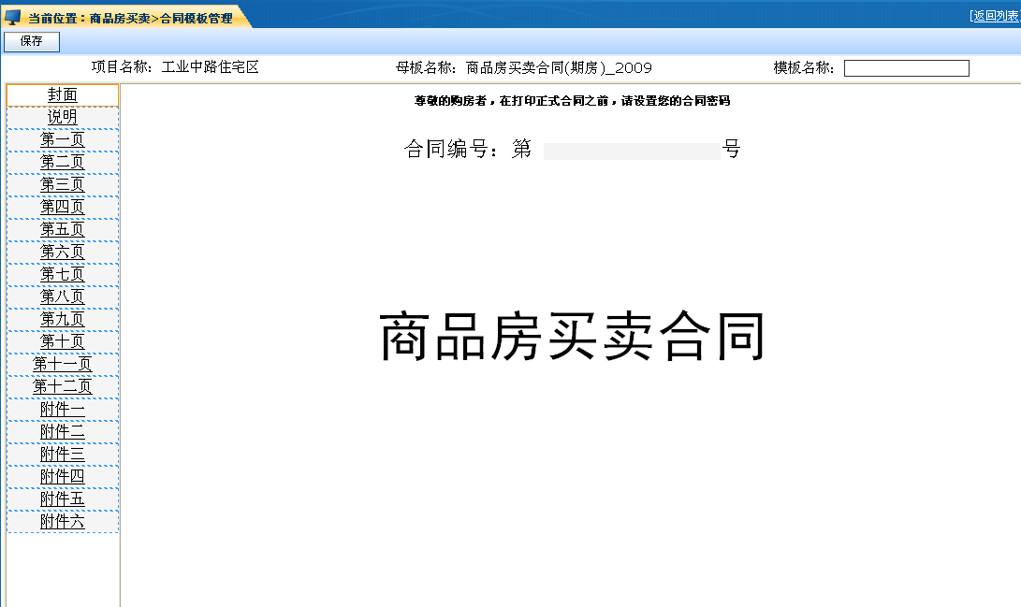
用户可以查看该合同
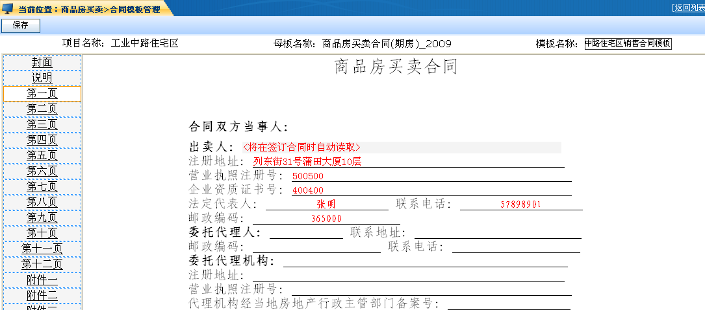
如合同母板信息无误，用户在“模版名称”信息栏中，录入合同模版名称，点击“保存”，完成合同模版的定制工作。
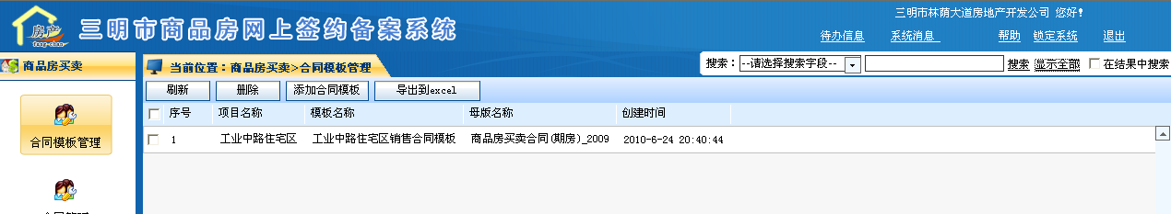
配置完成的模版将会显示在“合同模板管理”信息栏中。

